Министерство образования и науки Российской Федерации ФГАОУ ВПО «УРАЛЬСКИЙ ФЕДЕРАЛЬНЫЙ УНИВЕРСИТЕТ ИМЕНИ ПЕРВОГО ПРЕЗИДЕНТА РОССИИ Б.Н.ЕЛЬЦИНА»

Институт Строительства и Архитектуры Кафедра «Промышленного, гражданского строительства и экспертизы недвижимости»

Устройство монолитных столбчатых фундаментов промышленных и гражданских зданий

Методические указания
к выполнению курсового проекта по модулю
«Технология и механизация строительного производства»
для студентов всех форм обучения специальности 270800 -
Технология и организация промышленного и гражданского
строительства
( бакалавр)

Екатеринбург, 2018
Составитель - проф. Ямов В.И., ст. преп. Ямов В.И..,доц. Мельников Ю.К.
Научный редактор – проф. Пекарь Г.С.

«Устройство монолитных столбчатых фундаментов промышленных и гражданских зданий»: методические указания по выполнению курсового проекта по дисциплине «Технологические процессы в строительстве»/ В.И. Ямов, А.В. Ямов, Ю.К. Мельников . Екатеринбург: ГОУ ВПО «Уральский государственный технический университет-УПИ, 2018, с.
Методические указания составлены на основании образовательного стандарта РФ для специальности 270800 – ПГС и рабочей программы курса «Технологические процессы в строительстве» /бакалавр/.
Указания включают технологическое проектирование процессов устройства фундаментов с элементами технологических карт. В указаниях изложены правила технологического проектирования фундаментов в составе земляных, опалубочных, арматурных и бетонных работ. Главной целью в курсовом проекте является решение технологических задач, получаемое из критерия неразрывности технологических процессов на конкретном этапе строительства.
Курсовой проект содержит:
- расчетные и организационно-технологические разработки по регламентам строительных процессов, определение их трудоемкостей и последовательности выполнения . Технически обоснованный подбор комплектов строительных машин.
- оптимальное календарное планирование выполнения строительных процессов
- мероприятия по экологии
Библиогр. 10 назв. Рис. 7. Табл. 8. Прил. 12.

Подготовлено кафедрой «Строительного производства и экспертизы недвижимости»

С ГОУ ВПО «Уральский Федеральный университет
имени первого Президента России Б.Н. Ельцина»

Оглавление
Цели и задачи курсового проекта 5
Последовательность выполнения этапов курсового проекта (Пояснительная записка) 6
1. Модель курсового проекта. Исходные данные вариантов 6
2. Подсчет объемов земляных работ 7
2.1 Размеры котлована 7
2.2. Схема расстановки фундаментов 7
2.3 Подсчет объемов работ по обратной засыпке 9
3. Проектирование технологии земляных работ 10
3.1 Комплексная механизация процессов 10
3.2 Выбор технологических методов производства земляных работ 11
3.2.1 Деление объекта на захватки 11
3.3 Подбор комплектов машин для земляных работ 12
3.3.1 Выбор землеройной машины (экскаватора) 13
3.3.2. Назначение машин сопровождения 14
3.3.3. Подбор машин для обратной засыпки пазух фундаментов 15
3.4. Разработка технологических схем процессов земляных работ 15
4. Проектирование технологии опалубочных и арматурных работ 16
4.1 Опалубочные работы. Расчет количества опалубки 16
4.2. Технология опалубочных работ 18
4.3 Арматурные работы. Расчет количества арматуры 18
4.4 Технология арматурных работ 19
5. Проектирование технологии бетонных работ 19
5.1 Расчет объемов бетона (объема фундаментов) 19
5.2 Выбор технологии укладки и уплотнения бетона в фундаментах 20
5.3. Технический выбор крана для выполняемых работ 27
6. Составление ведомости объемов работ 29
7. Составление калькуляции трудовых затрат по устройству фундаментов 29
8. Разработка календарного плана 30
9. Техника безопасности строительных работ 31
10. Охрана окружающей среды 31
11. Технико-экономические показатели проекта 32
12. Графическая часть…………………………………………………..32
13. Список ссылочной литературы……………………………………………………… 33
14. Список рекомендуемой литературы …………………………………………….34
15. Приложения………………………………………………………………………………….35
Приложение 1 Исходные данные для выполнения проекта 36
Приложение 2 Планы зданий 41
Приложение 3 Технические характеристики о/к экскаваторов 42
Приложение 4 Показатели разрыхления грунтов 43
Приложение 5 Технические характеристики о/к погрузчиков 44
Приложение 6 Рекомендуемые грузоподъемности автосамосвалов 46
Приложение 7 Технические характеристики автобетоносмесителей 46
Приложение 8 Технические характеристики автобетононасосов 47
Приложение 9 Относительная просность бетона 47
Приложение10 Технические характеристики бадей 48
Приложение 11 Задание на курсовой проект 49
Приложение 12 Пример графической части проекта 50

Цели и задачи курсового проекта

Цель курсового проекта состоит в расширении и углублении знаний, получаемых студентами при изучении курса «Технологические процессы в строительстве», привитии навыков самостоятельного решения инженерных задач, связанных с решением технологии производства земляных, бетонных и др. работ в рамках осуществления строительных процессов нулевого цикла при возведении зданий.
В процессе проектирования студенты осваивают нормативную и техническую строительную литературу, в которых регламентируются правила производства работ, что обеспечивает надежность и безопасность эксплуатации построенных зданий.
Курсовой проект ставит своей задачей изучение правил по выбору методов и способов выполнения технологического процесса, подбор необходимых и эффективных строительных машин, подсчет трудоемкости строительных работ и их продолжительности.
Курсовой проект состоит из расчетно-пояснительной записки объемом 20-25 страниц, компьютерной верстки шрифтом Times New Roman размер № 14 на формате А4 и графической части, выполненной в программе автоматизированного проектирования или в карандаше на формате А1.
Правила оформления курсового проекта изложены в СТП УГТУ-УПИ 5-1-2003.

Последовательность выполнения этапов курсового проекта (Пояснительная записка)

1. Модель курсового проекта. Исходные данные вариантов
Суть курсового проекта состоит в разработке технологической документации на строительные процессы в части фрагментов проекта производства работ (ППР) нулевого цикла по возведению здания.
В данном проекте предусмотрены строительные процессы по устройству котлована и возведению монолитных фундаментов.
Общие сведения о зданиях:
1.Здания производственного назначения
2. Каркас металлический
3. Фундаменты железобетонные, ступенчатые
4. Котлован под фундаменты разрабатывается по всей площади здания для возможности размещения строительных и транспортных машин на отметке подошвы фундаментов и возможного устройства фундаментов под оборудование.
Приступая к выполнению проекта, прежде всего необходимо изучить исходные данные для проектирования, которые изложены в вариантах заданий (см. прил. 1). Курсовой проект нужно разрабатывать в соответствии с рубриками оглавления, сохраняя заданный их порядок. Изложение каждой главы необходимо вести с логической последовательностью, чтобы последующее пояснение или расчет вытекал из предыдущего положения.
Текстовую часть проекта нужно снабжать необходимыми эскизами, рисунками, таблицами, а также другими пояснительными материалами по усмотрению автора. Весь иллюстративный материал записки имеет статус рисунков и таблиц, которые должны приводиться по установленным правилам ГОСТ.
Графические материалы записки выполняются в Cad-программах (полноцвет) или вручную, в карандаше. Материалы должны иметь надписи, подписи, пояснения и комментарии по тексту.

2. Подсчет объемов земляных работ

2.1 Размеры котлована
Чтобы определить размер и очертание котлована, необходимо вычертить на листе записки контур здания своего варианта в произвольном масштабе. Далее необходимо определить глубину будущего котлована, руководствуясь эскизом на рис. 1. Затем нужно определить габаритные размеры фундаментов. Для этого выполнить эскиз фундамента в соответствии с данными размерами своего варианта подколонной и плитной части фундамента (см.рис.1). Эскиз фундамента должен содержать 3 проекции – план и два взаимно перпендикулярных сечения. При определении высоты фундамента учесть количество ступеней плитной части по заданию. Высоту и ширину ступеней принять равной 300 мм. [1]с.19, 21.
Расставить фундаменты на эскизе плана с одновременным назначением пролетов и с заданным шагом колонн. Отступив от края плитной части фундамента крайней оси здания на 800 мм, разметить линию подошвы будущего котлована. Складывая размеры фундамента своего варианта, определить высоту (отметку) обреза фундамента, которая должна быть ниже планировки поверхности земли на 150 мм. При этом учесть толщину бетонной подготовки под плитой фундамента, равной 200 мм. В этом случае подошва бетонной подготовки будет отметкой дна котлована под фундаментом.
Уровень поверхности земли принять за условную отм. 0.000. Определить местонахождение бровки котлована, используя коэффициент заложения откоса «m» для конкретного грунта.
Показать на эскизе очертания бровки и подошвы всего котлована и съездов в котлован для строительных машин. Расставить размеры. Вычислить объем котлована и съездов как объемных фигур. Подробный расчет привести в записке. Построить продольный и поперечный разрезы по котловану с размерами и откосами. На продольном разрезе включить съезды.

2.2. Схема расстановки фундаментов
Перед тем, как расставить фундаменты на эскизе плана, необходимо разделить здание на пролеты, провести по пролетам координационные оси и обозначить их.
На осях с заданным шагом расставить точки центров фундаментов. Отступив от края плитной части фундамента крайней оси здания на 800 мм, разметить линию подошвы будущего котлована. Складывая размеры фундамента своего варианта, определить высоту (отметку) обреза фундамента, которая должна быть ниже планировки поверхности земли на 150 мм. При этом учесть толщину бетонной подготовки под плитой фундамента, равной 200 мм. В этом случае подошва бетонной подготовки будет отметкой дна котлована под фундаментом.
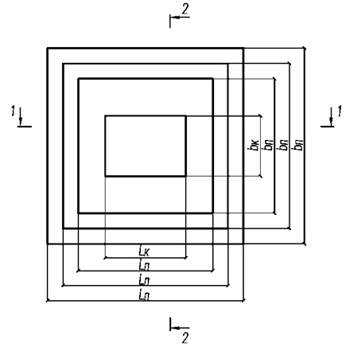
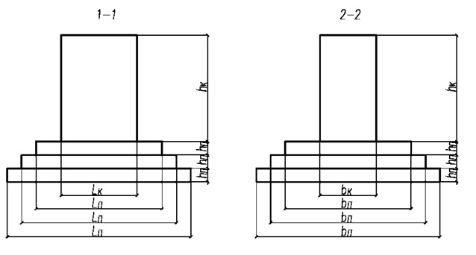
Рис. 1. Эскиз монолитного железобетонного фундамента.
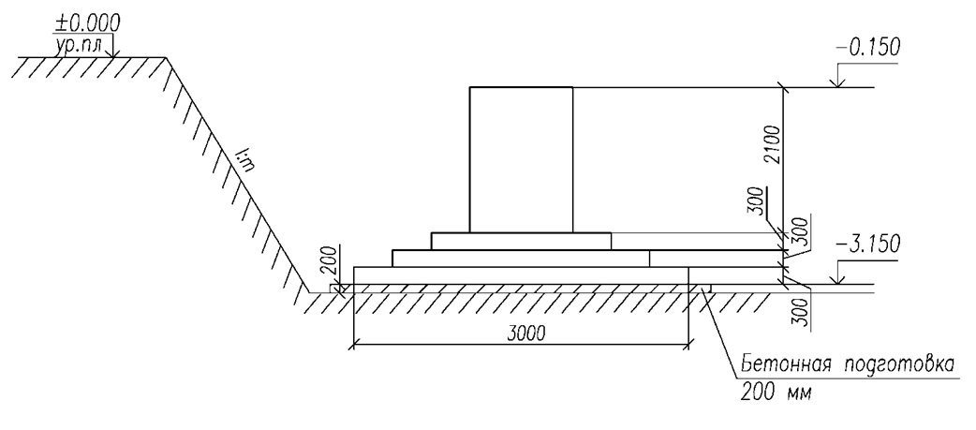
Рис. 1. Определение глубины фундамента.
Уровень поверхности земли принять за условную отм. 0.000. Определить местонахождение бровки котлована, используя заданный коэффициент заложения откоса «m» для конкретного грунта.
Показать на эскизе очертания бровки и подошвы всего котлована и съездов в котлован для строительных машин. Расставить размеры. Вычислить объем котлована и съездов как объемных фигур. Подробный расчет привести в записке. Построить в записке продольный и поперечный разрезы котлована с размерами и откосами. На продольном разрезе включить съезды. Всю текущую графику, в дальнейшем, размещать в записке, по тексту изложения с подписями и комментариями.

2.3 Подсчет объемов работ по обратной засыпке
Обратная засыпка – это укладка грунта в пазухи возведенных фундаментов. Укладка производится слоями с обязательным уплотнением каждого слоя.
Объем обратной засыпки V_{о.з} рассчитать по формуле:

$$V_{о.з}= \frac{V_{к}+V_{съезд}-V_{ф}-V_{нед}}{К_{о.р}},$$ | (1)

где: | V_{к} | – | объем котлованов , м3;
 | V_{съезд} | – | объем съездов в котлован, м3;
 | V_{ф} | – | объем фундаментов, м3;
 | V_{нед} | – | объем недобора грунта, м3;
 | К_{о.р} | – | коэффициент остаточного разрыхления грунта см. прил. 4

Объем фундаментов V_{ф} подсчитывается согласно их размерам и количеству в соответствии с заданием.
Грунт, предназначенный для обратной засыпки, располагается на стройплощадке в буртах на расстоянии 10-15 м от крайней оси фундаментов.
Лишний грунт вывозится со стройплощадки. Объем грунта, который требуется вывезти со стройплощадки (V_{вывоза}), подсчитывается по формуле:

$$V_{вывоза}=V\text{к}+V_{съеззд}-V_{о.з.}-V_{нед}.$$ | (2)

Результаты подсчетов заносят в таблицу по форме (табл. 1).
Таблица 1
Объемы разрабатываемого грунта
Характеристика разработки грунта | Объем, м3
Экскаватором с погрузкой в транспорт, с дальнейшим увозом
Экскаватором навымет, в отвал
Бульдозером
Погрузчиком
Вручную

3. Проектирование технологии земляных работ

3.1 Комплексная механизация процессов
Для комплексной механизации отдельно взятого строительного процесса необходимо подобрать комплект машин. Для этого нужно определить состав работ процесса. В составе комплекта машин назначить главную (ведущую) машину или ведущий частный поток, они определяют продолжительность работ строительного процесса. Например, для откопки котлована техническим выбором назначаем главную (ведущую) машину – это экскаватор. Для работ по недобору грунта понадобится бульдозер, который является машиной сопровождения, второстепенной, не влияющей на продолжительность работ по откопке котлована. Производительность второстепенных машин, как правило, несколько больше, чем у ведущей машины, поэтому у второстепенных машин допускается простой в работах. Дополнительной (второстепенной) машиной также может быть погрузчик, который перемещает грунт в бурты, а потом обратно, к фундаментам для обратной засыпки.[1] с.121-145.
Откопка котлована экскаваторами должна вестись на два фронта: первый – с погрузкой в автосамосвалы и отвозкой на расстояние, указанное в задании. Этот объем равен объему возводимых фундаментов который яляется «лишним». Он подлежит отвозке. Второй – объем, оставляемый вблизи бровки котлована. Он разрабатывается «навымет» и служит для обратной засыпки пазух фундаментов.

3.2 Выбор технологических методов производства земляных работ

3.2.1 Деление объекта на захватки
Для проектирования технологических потоков весь фронт работ объекта необходимо разделить на захватки. Это участки работ в плане, имеющие примерно одинаковые объемы работ. Число захваток назначить в зависимости от количества видов работ, ограничивая их размер в плане возможностью оперативного рабочего движения основных и вспомогательных машин.
Размеры захваток целесообразнее назначать по времени выполнения ведущего строительного процесса, как самого трудного и определяющего продолжительность строительства. Бригады со своим техническим оснащением должны последовательно переходить с захватки на захватку при открытии фронта работ на последующей захватке. В курсовом проекте работу главных машин на календарном плане при планировании работ показывать по захваткам, где отчетливо будет видно время переходов и объемы выполненных работ.
При делении на захватки следует опираться на основные работы нулевого цикла:
1. Разработка грунтов экскаватором в котловане
1.1 Разработка с погрузкой в автомобили самосвалы
1.2 Разработка «навымет»
2. Разработка грунта бульдозером по «недобору» и ручная разработка грунта
3. Устройство подготовки под фундаментами
4. Установка опалубки, арматуры краном
5. Бетонирование фундаментов
6. Набор прочности фундаментов
7. Гидроизоляция фундаментов и обратная засыпка
Для разработки котлована в курсовом проекте применить экскаваторы с оборудованием «прямая» или «обратная» лопата. В комплект машин по разработке котлована кроме экскаватора должны быть включены: бульдозеры для перемещения грунта в отвалы на небольшие расстояния, включая подчистку дна котлована по «недобору», а также самосвалы для погрузки и отвозки грунта с площадки на расстояние, указанное в задании.
Разработку грунта под фундаменты здания в курсовом проекте вести путем откопки всего котлована полностью, независимо от шага фундаментов и ширины пролетов здания. При этом учитывать недобор грунта по глубине откопки, в соответствии с табл.4.
Необходимо помнить, что экскаватор «прямая лопата» производительнее «обратной лопаты» при равных условиях работ за счет меньшего времени рабочего цикла. Однако «прямую лопату» эффективнее применять при:
- глубине выемки не менее 3 м;
- погрузке грунта в транспортные средства;
- отсутствия грунтовых вод на забое
Обратная лопата эффективна при разработке узких забоев и при разработке грунтов «навымет», в отвалы. Кроме того экскаватору не приносит неудобств появление грунтовых вод на подошве забоя. При значительных объемах ковша и глубины забоя более 3 м проверяется фактор устойчивости экскаватора.

3.3 Подбор комплектов машин для земляных работ
Для комплексной механизации строительного процесса необходимо подобрать комплект машин. В составе комплекта назначить главную (ведущую) машину или ведущий частный поток, которые определяют продолжительность работ строительного процесса. Например, для откопки котлована техническим выбором назначаем главную (ведущую) машину – это экскаватор. Для работ по недобору грунта понадобится бульдозер, который является машиной второстепенной, не влияющей на продолжительность работ по откопке котлована. Производительность второстепенных машин, как правило, несколько больше, чем у ведущей машины, поэтому у второстепенных машин допускается простой в работах.
Рытье котлована экскаваторами должно вестись на два фронта: первый – с погрузкой в автосамосвалы и отвозкой на расстояние, указанное в задании. Этот объем равен объему возводимых фундаментов и является «лишним». Второй – объем, оставляемый вблизи бровки котлована, разрабатывается «навымет» и служит для обратной засыпки пазух фундаментов. Разработку котлована экскаватором прямая лопата начинать с устройства съездов в будущий котлован. Съезды выполняются бульдозерами в виде постепенно понижающей траншеи с уклоном понижения 10-15%. Ширину съезда назначают из условия одновременного проезда двух машин автотранспорта.

3.3.1 Выбор землеройной машины (экскаватора)
При техническом выборе экскаватора с установленным объемом ковша также необходимо предусмотреть эффективную высоту забоя для обеспечения полного набора ковша. Исходные данные приведены в табл.2 и 3.

Таблица 2
Рекомендуемая высота забоя для одноковшовых экскаваторов (м)
Емкость ковша, м3 | Категории грунта по трудности разработки
 | 1 | 2 | 3
0,25 | 1.0 | 1.5 | 2,5
0,5 | 1,5 | 2,5 | 3,0
1,0 | 2,0 | 3,0 | 4,0
1,5 | 2,5 | 4,0 | -
2,0 | 3,0 | - | -

Емкость ковша экскаватора назначается в зависимости от объемов работ по экскавации. Эти данные приведены в табл.3
Таблица 3
Зависимость емкости ковша экскаватора от объемов земляных масс
Емкость ковша, м3 | Объем земляных масс, м3
0,15 | До 500
0,25; 0,3 | 500-1500
0,5 | 1500-5000
0,65 | 2000-6000
0,8 | 6000-11000
1,0 | 11000-13000
1,25 | 13000-15000
1,5 | Более 15000

Технические характеристики одноковшовых экскаваторов для массового строительства с рабочим оборудованием «прямая» и «обратная лопата» приводятся в прил.3. Данные служат для принципиального назначения типа экскаватора и дальнейшего обсуждения его применимости по трудоемкости и продолжительности работ.
Назначение конкретного типа экскаватора с его производительностью и конкретными техническими характеристиками согласовать со сборником ЕНиР Е2 выпуск 1 «Земляные работы». [3]/
Разработку грунта экскаватором вести лобовыми и боковыми проходками (забоями). Экскаватор прямая лопата ведет разработку в отвал или в транспорт, что является предпочтительнее. На плане котлована в записке нужно показать ширину и количество проходок на захватке с очередностью (обозначить цифрами) последовательности их откопок.
Во избежание нарушения естественной структуры грунта под фундаментами будущего здания, при экскаваторной разработке грунта необходимо предусмотреть «недобор» грунта относительно отметки дна котлована. Величина недобора приводится в табл.4 Оставленные недоборы грунта в котловане разрабатываются бульдозерами, а в площади фундамента - только вручную. В том числе вручную откапывается корыто под бетонную подготовку глубиной 200 мм.
Таблица 4
Величина недобора грунта в котловане
Рабочее оборудование экскаватора | Недоборы грунта (см) для одноковшовых экскаваторов с емкостью ковша( м3)
 | 0,25-0,4 | 0,5-0,65 | 0,8-1,25 | 1,5-2,5 | 3-5
Прямая лопата | 10 | 10 | 10 | 15 | 20
Обратная лопата | 10 | 15 | 20 | - | -

Объемы земляных работ по недобору определять путем перемножения толщины недобора на соответственную площадь работ. Расчеты определения объемов приводятся в записке.

3.3.2. Назначение машин сопровождения
Второстепенные машины, или машины сопровождения, выполняют необходимые вспомогательные работы для обеспечения фронта работ основной, ведущей машины. В помощь экскаватору могут быть назначены: бульдозеры, которые ликвидируют недобор, погрузчики, транспортирующие грунт в отвалы и обратно в обратную засыпку, грейдеры, как планировочные машины. Машины назначаются по их техническим характеристикам в зависимости от объема грунта, их производительности и свободной работы в пространстве захватки.

3.3.3. Подбор машин для обратной засыпки пазух фундаментов
Обратная засыпка пазух фундаментов производится оставленным на площадке грунтом. Эта необходимая операция нужна для создания жесткой заделки фундаментов при их будущей работе в составе здания, что является требованием расчетной схемы на стадии проектирования. Обратную засыпку необходимо вести с послойным уплотнением грунта, достигая максимального коэффициента уплотнения.
Вблизи фундаментов (0,5 – 1,0 м.) уплотнять отсыпаемый грунт нужно ручными машинами: электро- или пневмотрамбовками. Для этого назначают на каждый фундамент 2-3-х рабочих с трамбовками для этой работы. Грунт подают погрузчиками из общего грунтового бурта, оставленного на берме котлована.
Для обратной засыпки остальной площади котлована, из всех известных способов уплотнения в данной ситуации, в окрестности фундамента на расстоянии не менее 2-х метров от подколонника необходимо применить только статический способ. Статический способ реализуется с помощью катков: самоходных, прицепных, полуприцепных. Уплотнение нужно вести послойно, то есть каждый последующий слой должен быть отсыпан только после уплотнения предыдущего. На остальной территории котлована возможно применение других известных способов – динамического (трамбовками) и вибрационного (виброкатками) в зависимости от видов грунтов. Грунт для обратной засыпки доставляется из общего бурта автосамосвалами и погрузчиками. При этом комплект машин для обратной засыпки котлована может быть представлен следующими машинами: экскаватор п/л, автосамосвалы, погрузчик, бульдозер.
Уплотнение грунтов вести при влажности, близкой к оптимальной. Значения оптимальной влажности приведены в таблице 5.
Таблица 5
Значения оптимальной влажности грунтов при их уплотнении
Наименование грунта | Значение оптимальной влажности, %
Глина | 25-30
Суглинок | 18-20
Супесь | 10-15
Песок | 5-7

3.4. Разработка технологических схем процессов земляных работ
(Схемы на все виды работ необходимо приводить в записке)
Определение методов земляных работ и реализация их путем подбора комплектов строительных машин, механизмов и технологической оснастки связано с разработкой технологических схем. Технологические схемы представляют собой графические построения фронтов работ в 3-х проекциях с расстановкой строительных машин, привязками их расположения и направлениями развития технологических потоков.
Технологические схемы, например, для производства земляных работ по подготовке котлована для фундаментов должны включать:
- деление площади котлована в плане и высоте на ярусо-захватки;
- изображения котлована в плане и разрезах с размерами и привязками;
- схемы движения и стоянок экскаваторов, бульдозеров, погрузчиков, транспортных других машин, участвующих в строительном процессе;
- разметку забоев, точек стоянок экскаваторов и транспортных машин;
- расположение отвалов грунта;
- высотные отметки на разрезах.
Такие же схемы составляются на работы по обратной засыпке фундаментов.
Схемы могут быть безмасштабными, но с проставлением всех размеров и привязок в плане и по высоте.
Таким же построением схем должны быть охарактеризованы арматурные, опалубочные и бетонные работы с показом расположения машин, оборудования, оснастки. Обозначен фронт работ на захватке с его направлением движения. Все схемы снабжаются списком необходимых технических средств: машин, механизмов, инвентаря, оснастки, инструментов.
Пример технологической схемы приведен на рис. 3.

4. Проектирование технологии опалубочных и арматурных работ
Опалубочные и арматурные работы могут осуществляться на одной совместной захватке и обслуживаться краном с одной стоянки при условии ее полного технического обеспечения материалами и деталями, а также профессиональным составом рабочих.[2] с.220-231.

4.1 Опалубочные работы. Расчет количества опалубки
В данном проекте целесообразно применить деревометаллическую разборно-переставную опалубку. Опалубка состоит из отельных дощатых щитов, окантованных стальными уголками и металлических схваток для скрепления щитов в объемную форму (например, подколонник фундамента). Шаг схваток по вертикали – 0,5 м.
Элементы опалубки изготавливаются на заводе или производственной базе по чертежам опалубочного проекта и доставляются на площадку строительства автотранспортом. При этом они имеют заданные размеры в соответствии с формой и размерами фундаментов.
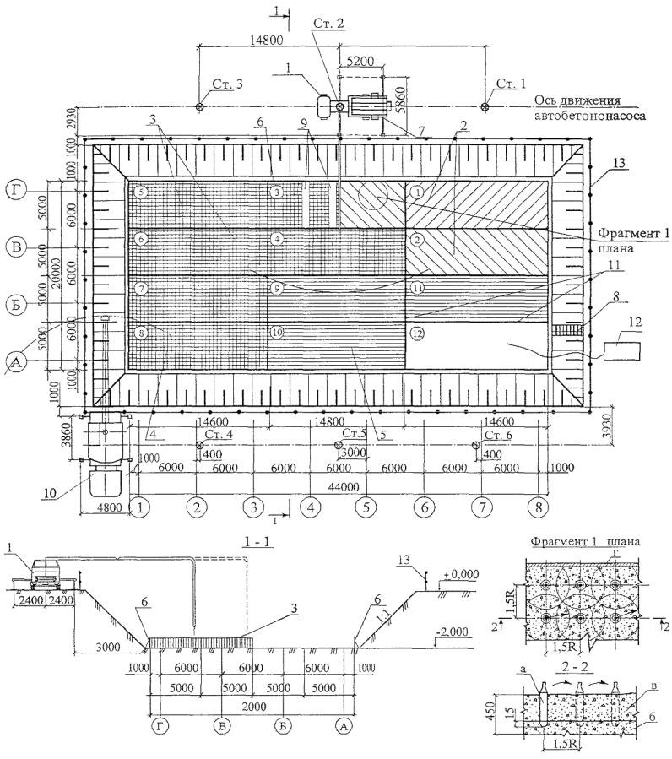
Рис. 3. Технологическая схема на бетонирование фундаментной плиты
Расчет количества элементов опалубки ведется в соответствии с эскизом фундамента на рис. 4. Опалубка подколонника представляет собой короб с боковыми стенками из щитов соответственного размера, скрепленных схватками по боковому контуру в 2-3-х уровнях. Опалубка ступеней состоит из боковых щитов по контуру ступеней.
Необходимо вычислить общую опалубочную площадь фундамента и рассчитать вес элемента опалубки. Вес одного квадратного метра опалубки составляет 50 кг. Вес схваток – 7кг/м.п.
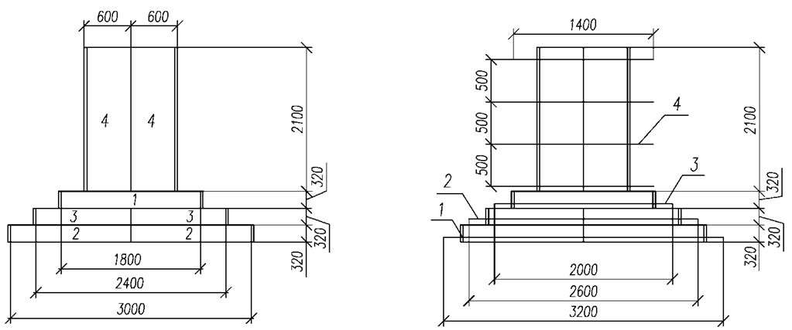
Рис. 2. Схема раскладки опалубочных щитов фундамента

4.2. Технология опалубочных работ
Опалубочные щиты, согласно их номенклатуре, устанавливаются на выполненную бетонную подготовку по намеченным рискам и забитым ориентирным колышкам, согласно разбивочным осям. Установку начинают с нижней ступени, последовательно, скрепляя углы щитов стальными уголками. При этом следуют указаниям технологической карты. Расположение щитов см. рис.2
Щиты подаются краном:
- из заранее складированных штабелей опалубок;
- с бортовых автомобилей, подвозящих щиты с приобъектного склада
Кран устанавливают в точке стояния с расчетом использования всего радиуса монтажной зоны и наибольшего охвата количества фундаментов.
Перед установкой щиты необходимо смазать с внутренней стороны противоадгезионными составами во избежание прилипания бетона к опалубке по регламенту технологической карты на опалубочные работы.

4.3 Арматурные работы. Расчет количества арматуры
Заключаются в укладке арматурных изделий заводского изготовления – сеток, отдельных стержней, плоских каркасов в опалубочные отсеки.
В данном проекте необходимо произвести армирование ступеней фундамента арматурными сетками, а подколонную (столбчатую) часть фундамента – арматурными стержнями, как показано на рис.5. Верхняя (опорная) часть подколонника дополнительно армируется сетками -2-4 шт.
Подсчитать массу всех укладываемых элементов армирования в соответствии с вариантом задания и количеством фундаментов. Массу всех арматурных изделий, определяемую произведением массы 1м2 (в задании) на площадь арматурной сетки. Масса стержней и их количество также даны в задании.

4.4 Технология арматурных работ
Арматурные изделия следует подавать краном из складированных штабелей или из кузова бортовых автомобилей. Строповку сеток осуществлять двухветвевым стропом. Отдельные стержни возможно объединять в плоские каркасы, с помощью монтажной арматуры.
Установка крана вероятна в тех же точках, что и при монтаже опалубки. Такое совмещение позволит сократить время на передвижки крана, но при этом нужно тщательно отработать последовательность технологических операций и подобрать состав звеньев. Опалубочные и арматурные работы в котловане возможно совмещать и выполнять одним краном последовательно, в соответствии с технологическими схемами.
При укладке арматурных элементов необходимо формировать защитный слой арматуры – зазор между арматурой и поверхностью опалубки. Величину защитного слоя следует принять 25-30 мм. Зазор защитного слоя образуют путем вставки бетонных вкладышей между арматурой и внутренней поверхностью опалубки (см. рис.3)
Последней технологической операцией этого специализированного процесса станет окончательная выверка всех элементов опалубки и арматуры на соответствие их проектному положению.

5. Проектирование технологии бетонных работ [4]с.30-51
Процесс бетонирования фундаментов является главным строительным процессом при возведении фундаментов, так как его результатом становится строительная продукция – часть здания.

5.1 Расчет объемов бетона (объема фундаментов)
Расчет объема фундаментов производится простым нахождением объема пространственных геометрических фигур – плитных частей и подколонников по исходным размерам варианта задания.

5.2 Выбор технологии укладки и уплотнения бетона в фундаментах
Бетонная смесь для фундаментов может готовиться на площадке, на бетонно-растворных узлах (БРУ) или привозится с заводов ЖБИ (товарный бетон). При этом, договор на поставки оговаривает свойства

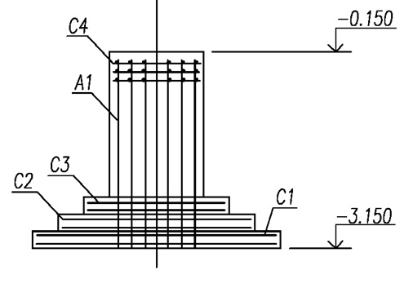 |  |  | 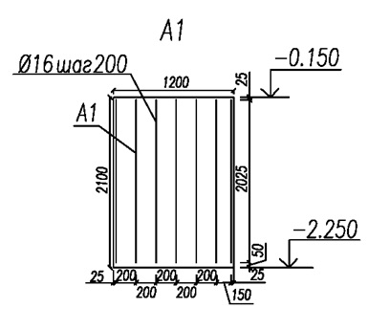
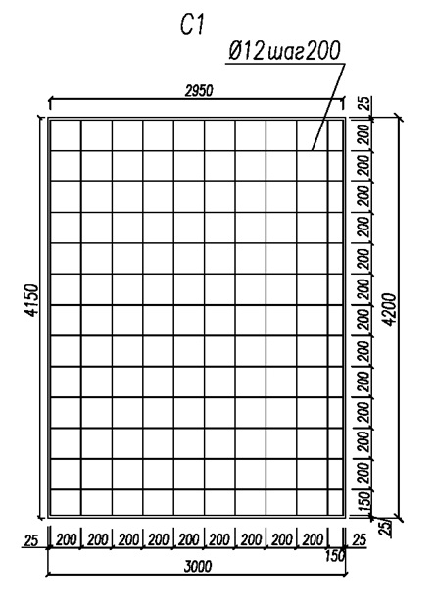 |  | 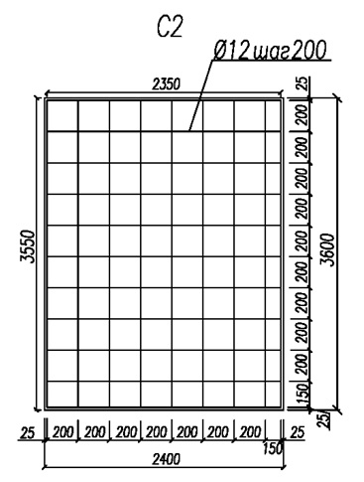
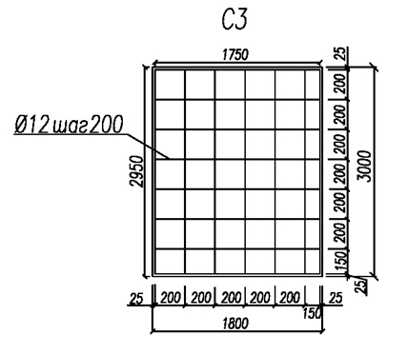 | 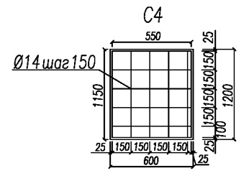
Рис.3. Армирование фундаментов

бетонной смеси по составу и пластичности. А свойства бетона должны отвечать требованиям проектной документации по маркам и классам: класс по прочности на сжатие (В), марка по водонепроницаемости (W), марка по морозостойкости (F). [2] c.238-251.
В курсовом проекте отдается предпочтение централизованной поставке бетонной смеси (товарный бетон). Желательно назначать бетонную смесь малоподвижной или жесткой, как для массивных фундаментных конструкций. По крупности заполнителя условия следующие:
1- крупность заполнителя не должна быть больше 1/3 поперечного сечения конструкции;
2- крупность заполнителя не должна быть больше 3/4 минимального расстояния между арматурными стержнями, и, в любом случае не крупнее 150 мм.
Выбор способов транспортирования и укладки бетонной смеси:
1. Способ «КРАН-БАДЬЯ»
Способ предусматривает укладку бетонной смеси бадьями емкостью (0,5-3,0) м³. Бадьи устанавливаемые на помостах, наполняют бетонной смесью из автобетоносмесителей или бетоновозов. Бадьи с бетонной смесью поднимают краном и выгружают в опалубки фундаментов порционно, с регулировкой выхода смеси.
Исходя из производительности крана, необходимо определить интенсивность бетонирования (м³/час), а, следовательно, и интенсивность поставки бетонной смеси транспортными машинами. При укладке в опалубки бетонную смесь необходимо уплотнять глубинными (подколонники) и поверхностными (плитные части фундамента) вибраторами. Ориентировочные схемы и характеристики бетонных бадей приведены в табл.6
2.Способ бетонирования бетононасосами
При бетонировании фундаментов в одном уровне также эффективен будет способ укладки бетонных смесей бетононасосами. При этом способе бетонная смесь должна иметь подвижность (осадка конуса) не менее 6 для гарантированного прохождения смеси по бетоноводам бетононасоса. Фракция заполнителя – не более 20 мм. В состав бетонной смеси обязательно добавляют пластификаторы для снижения трения и повышения текучести смеси.

Таблица 6
Технические характеристики поворотных бадей
Показатель | Характеристика бадей в зависимости от вместимости, м3
 | 0,8 | 1,0 | 1,2 | 1,6 | 2,0 | 3,0
Габаритные размеры, мм:
длина | 2820 | 3200 | 3000 | 4350 | 3130 | 4000
ширина | 1150 | 1200 | 1700 | 2480 | 2700 | 2550
высота | 900 | 1000 | 1060 | 860 | 890 | 1950
Масса бадьи, кг | 370 | 710 | 700 | 1060 | 800 | 1630
То же с бетонной смесью, кг | 2290 | 3110 | 3580 | 4900 | 5600 | 8830

Бетононасосы эффективны при больших объемах бетонирования и высокой интенсивности укладки бетона – до 60-70 м3/час. Интенсивность можно регулировать.
На одноуровневых площадках технологически выгодно применение автобетононасосов, которые мобильны и могут активно перемещаться по точкам бетонирования, так как имеют автомобильную базу и многозвенные стрелы. Перечень вероятных типов бетононасосов приведен в Приложении 8. Бетононасос имеет приемный бункер объемом от 3 до 8 м³, который непрерывно должен пополняться подвозимой бетонной смесью.
Требуется выполнить расчет количества транспортных средств, подвозящих бетонную смесь в бункер бетононасоса (автобетоносмесители, бетоновозы) для его бесперебойной работы с установленной интенсивностью бетонирования. Схему бетонирования с бермы котлована см.рис.4. Схема бетонирования в общем котловане показана на рис.5.

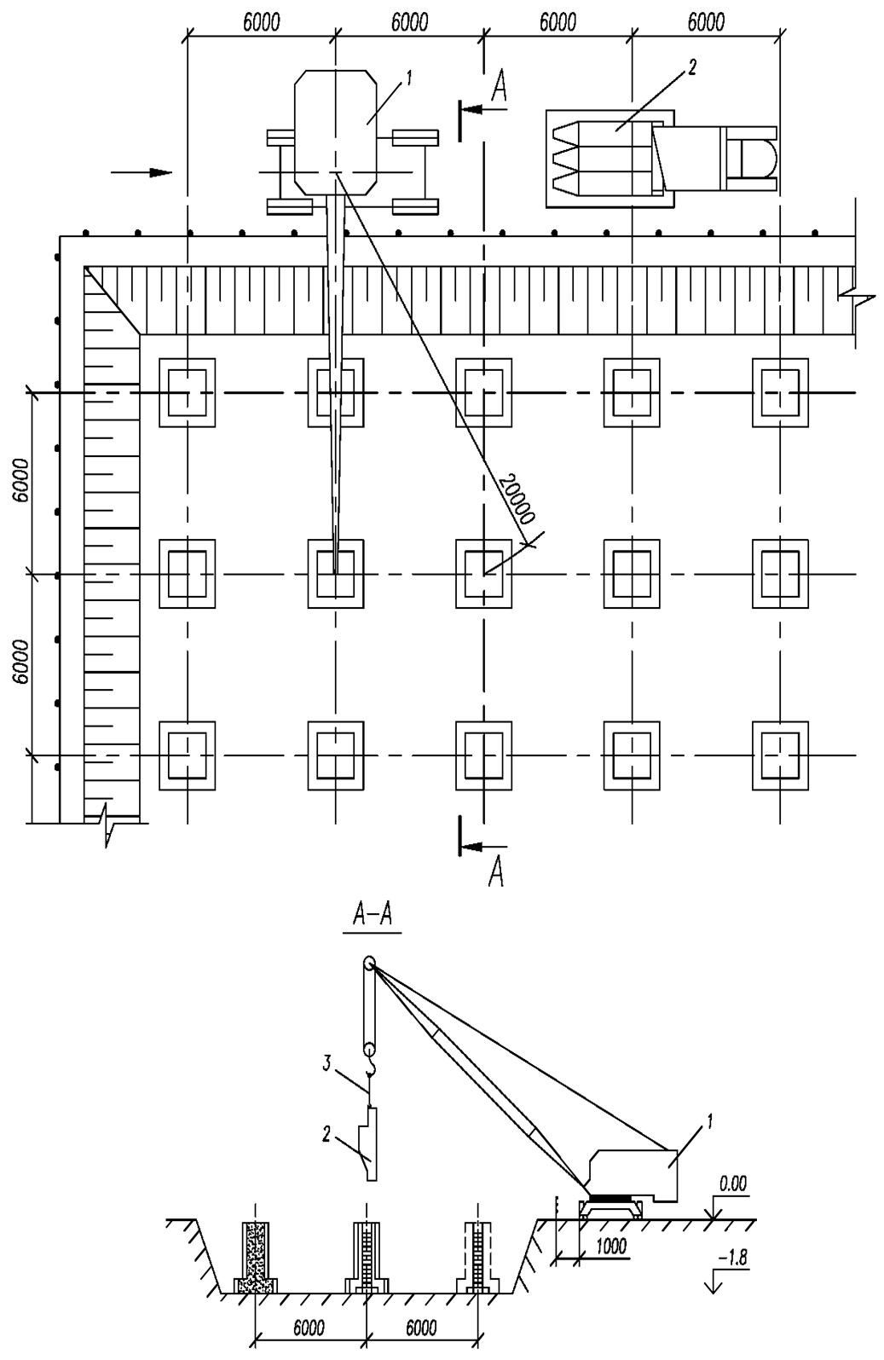
Рис. 4 Схема бетонирования фундаментов с бермы откоса в общем котловане с помощью метода «кран-бадья» фундаментов с малым шагом (6 м)
1 – кран передвижной стреловой; 2 – бадьи поворотные; 3 – строп двухветвевой; – направление движения крана
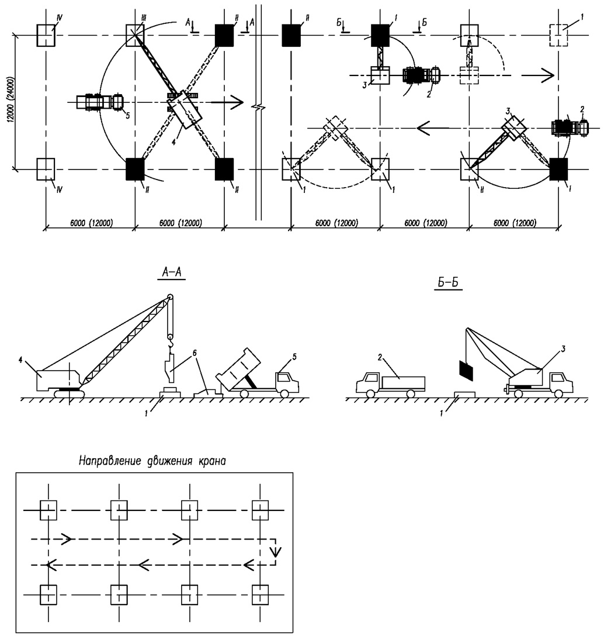
Рис.5.Схемы устройства монолитных железобетонных фундаментов в общем котловане:
I – установка арматуры; II – установка опалубки; III – укладка бетонной смеси; IV – выдерживание бетона и уход за ним; 1 – фундамент; 2 – автомобиль бортовой; 3 – кран автомобильный; 4 – кран гусеничный; 5 – автомобиль; 6 – бадьи поворотные.

Необходимое количество транспортных средств для бесперебойной работы по укладке бетонной смеси выбранным комплектом:

$$N=\frac{T}{t_{под}},$$ | (3)

где | Т | − | транспортный цикл автобетоносмесителя, мин;
 | t_{под} | − | время подачи (укладки) привезенного за один раз бетона, мин.
Транспортный цикл автобетоносмесителя:

$$T=t_{п}+\frac{2∙S∙60}{V_{ср}}+t_{р},$$ | (4)

где | t_{п} | − | время загрузки компонентов бетонной смеси в автобетоносмеситель, мин;
 | S | − | расстояние транспортирования бетонной смеси, км
 | V_{ср} | − | средняя скорость автобетоносмесителя, км/ч
 | t_{р} | − | время разгрузки бетонной смеси, мин.
Время разгрузки бетонной смеси в бадью принимается 0,1ч. При использовании автобетононасоса, выгрузка осуществляется в приемный бункер порциально по мере укладке бетонной смеси. Поэтому время разгрузки бетонной смеси в автобетоносмеситель определяют по формуле:

$$t_{р}=\frac{8∙q}{H_{выр}^{бет}},$$ | (5)

где | q | − | полезная емкость автобетоносмесителя, м³;
 | $$H_{выр}^{бет}$$ | − | норма выработки звена бетонщиков, обслуживающих бетононасос, м³/час.
Норма выработки бетонщиков:

$$H_{выр}^{бет}=\frac{8∙n}{H_{вр}},$$ | (6)

где | n | − | состав звена, чел;
 | $$H_{вр}$$ | − | норма времени на укладку бетона по ЕНиР, чел-ч.

Время подачи бетонной смеси:

$$t_{под}=\frac{60∙V∙n}{J},$$ | (7)

где | V | − | объем приемного устройства (бункера, бадьи), м³;
 | n | − | количество приемных устройств для одной выгрузки автобетоновоза, шт;
 | J | − | интенсивность бетонирования, м³/час.
Интенсивность бетонирования:

$$J_{б}=\frac{V_{ф}∙N_{зв}}{T_{бет}},$$ | (8)

где | V_{ф} | − | объем фундаментов (объем укладываемой бетонной смеси), м³;
 | N_{зв} | − | численный состав звена бетонщиков, чел.;
 | Т_{бет} | − | трудоемкость работ по укладке бетона, чел-час.
Трудоемкость работ по укладке бетона:

$$T_{бет}=Н_{вр}∙V_{ф}.$$ | (9)

5.3. Технический выбор крана для выполняемых работ
Монтажный кран подбирается по требуемым техническим параметрам, зависящим от выбранной технологии устройства фундаментов. Методика выбора изложена в лекционном материале. Окончательное назначение крана по технологическим параметрам следует осуществлять, пользуясь справочниками по кранам или методическими указаниями кафедры. [5] с. 19-184., [6,7].
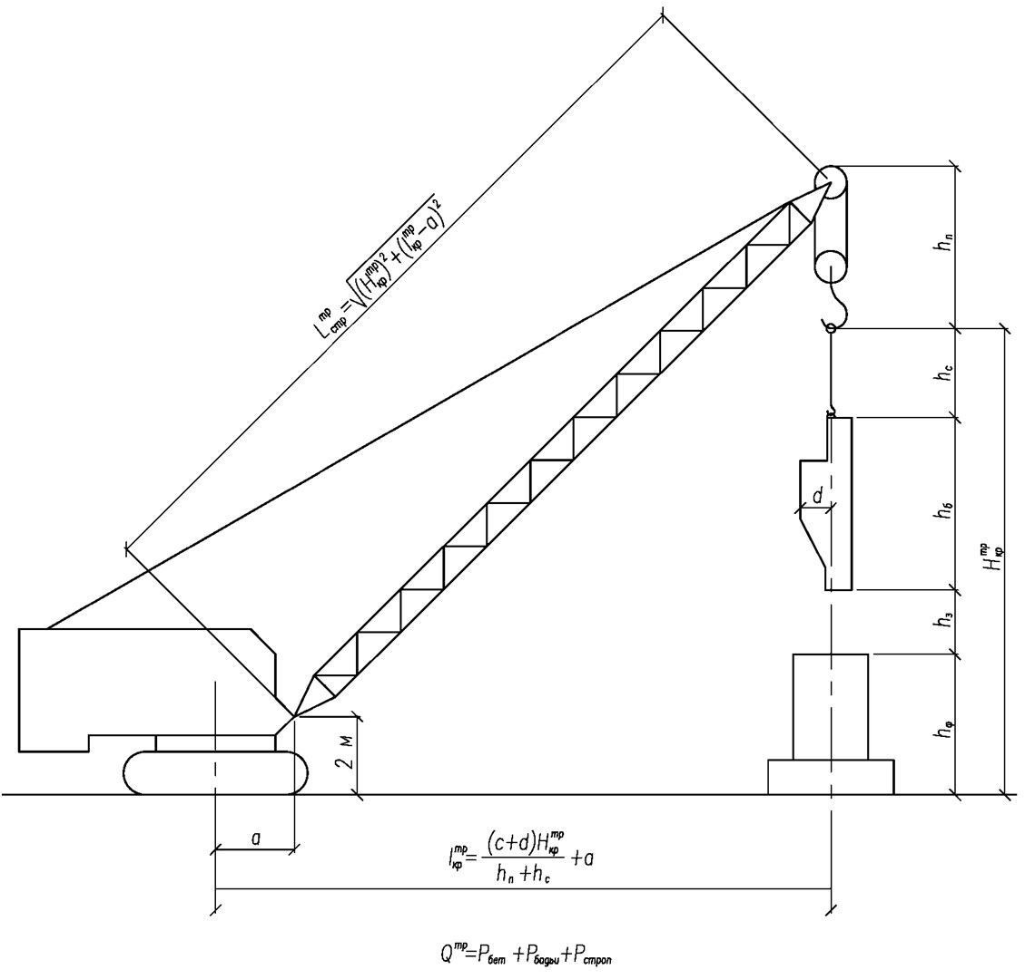
Рис. 6. Расчетная схема для определения требуемых параметров крана при его работе в котловане

Условные обозначения:
$H_{кр}^{тр}$; $l_{кр}^{тр}$; $L_{стр}^{тр}$; $Q^{тр}$ – соответственно требуемые высота подъема крюка; вылет крюка; длина стрелы; грузоподъемность.
h_{б} – длина принятой для укладки бетона бадьи;
h_{ф} – высота фундамента;
d – ½ ширины бадьи;
c – принимается равной 1,5 м;
h_{п} – принимается равной 2,0 м;
h_{c} – высота строповки, можно принять равной 3, 0 м;
a – принимается равной 2,0 м.

6. Составление ведомости объемов работ
По результатам расчета объемов работ необходимо составить ведомость объемов работ (см. табл. 7). Единицы измерения применять согласно единицам измерения соответствующих работ в ЕНиР. Ведомость должна содержать все работы производственного цикла с соблюдением технологической последовательности проведения работ.
Таблица 7
Ведомость объемов работ
№ п/п |  | Вид работ | Ед. изм. | Количество | Примечания
1 | 2 |  | 3 | 4 | 5

7. Составление калькуляции трудовых затрат по устройству фундаментов
Калькуляция трудовых затрат рассчитывается на основании объемов работ и единичных норм времени затрат труда. Единичные нормы времени, а также численный и качественный состав исполнителей приводится в сборниках ЕНиР - Е2 и Е4.
Трудоемкость отдельно взятой работы определяется умножением объема работ на норму времени:

Т ═ V ∙ Н_{вр} (чел-час), | (10)

где | V | − | объем работ в единицах измерения ЕНиР;
 | Н_{вр} | − | норма времени для рабочих, чел-час.

М = V ∙ Н_{вр} (маш-час) | (11)

где | V | − | объем работ в единицах измерения ЕНиР;
 | Н_{вр} | − | норма времени для машин, маш-час.
Состав звена определяется по сборникам ЕНиР.
Пример перечня работ по данному проекту:
- Разработка котлована в грунтах 3-й категории экскаватором прямая лопата с емкостью ковша 0,65 м³, с погрузкой в автосамосвалы и отвозкой на 10 км.
- То же с разработкой «навымет», в бурты.
- Перемещение грунта из буртов погрузчиком с емкостью ковша 1,5 м³ на расстояние 30 м.
- Разработка грунта 3-й категории вручную, на глубину 300 мм в площади фундаментов.
- Устройство щебеночной и бетонной подготовки для фундаментов, толщиной 200 мм.
- Установка деревометаллической опалубки фундаментов.
- Армирование фундаментов.
- Укладка бетонной смеси методом «кран-бадья» с виброуплотнением.
- Уход за бетоном в процессе набора прочности.
- Демонтаж опалубки фундаментов.
- Гидроизоляция боковых поверхностей фундаментов.
- Обратная засыпка пазух фундаментов с послойным уплотнением электротрамбовками.
- Обратная засыпка котлована с уплотнением самоходными катками.
Форма таблицы калькуляции приведена в табл. 8
Вышеприведенный перечень работ для калькуляции трудовых затрат может быть использован для таблицы календарного плана.
Таблица 8
№п/п | Наименование работы | Ед. изм | Объем работ | § ЕНиР | Н_{вр},чел-час | Трудоемкость |  | Н_{вр}, маш-час | Машиноемкость |  | Состав звена  (профессия, количество рабочих) | Машина  (наименование, количество)
 |  |  |  |  |  | чел-час | чел-см |  | маш-час | маш-см
1 | 2 | 3 | 4 | 5 | 6 | 7 | 8 | 9 | 10 | 11 | 12 | 13
Калькуляция трудовых затрат

8. Разработка календарного плана
Последовательность составления:
- Подсчет всех видов объемов работ и их трудоемкостей (из калькуляции)
- Анализ планировки здания для разбивки на захватки
- Определение (назначение) методов производства работ с необходимыми машинами, механизмами, оборудованием
- Установление ведущих процессов и интенсивности их осуществления
- Решения по совмещению строительных процессов во времени и технологической последовательности их выполнения
- Построение графика движения рабочей силы
- Графическое построение модели календарного плана в линейной форме
- Определение общей продолжительности заданного объема строительства:

$$П=\frac{T}{n_{см}∙n_{л}}=\frac{M}{n_{см}∙n_{м}},$$ | (12)

где | n_{см} | − | количество рабочих смен в сутках для данной работы;
 | n_{л} | − | количество рабочих в бригаде;
 | n_{м} | − | количество машин, занятых на данной работе.
Все расчеты к календарному плану приводятся в записке

9. Техника безопасности строительных работ
Указания по технике безопасности составляются на основе действующих нормативных документов [3, 4, 5] и должны содержать:
- решения по охране труда и технике безопасности, принятые для данного строительного процесса, приемы безопасной работы;
- мероприятия по обеспечению устойчивости отдельных конструкций в процессе их возведения;
- правила безопасной эксплуатации машин, оборудования и их установки на рабочих местах;
- правила безопасной эксплуатации технологической оснастки, приспособлений, грузозахватных устройств;
- правила безопасного выполнения сварочных работ и работ, связанных с использованием открытого пламени;
- указания по применению индивидуальных и коллективных средств защиты при выполнении строительных (технологических) процессов;
- мероприятия по предупреждению поражения электротоком;
- мероприятия по ограничению опасных зон вблизи мест перемещения грузов кранами.

10. Охрана окружающей среды
Раздел по охране окружающей среды составляется на основе требований нормативных документов и должен содержать:
- мероприятия по снятию и сохранению культурного слоя почвы;
- мероприятия по экологически безопасной эксплуатации машин и механизмов;
- -мероприятия по обеспечению сохранности зеленых насаждений;
- экологические требования к производству работ, ограничивающие уровень пыли, шума и вредных выбросов;
- мероприятия по сбору, удалению или переработке строительных отходов, возникающих в процессе работ при новом строительстве, реконструкции или разборке ветхих зданий;
- требование к оснащению строительной площадки устройствами для мытья колес строительных машин.

11. Технико-экономические показатели проекта
В разделе приводятся:
- объем земляных работ (по ведомости объемов работ);
- объем бетонных работ (по ведомости объемов работ);
- продолжительность выполнения работ (по графику производства работ);
- затраты труда и машинного времени (по калькуляции трудовых затрат);
- выработка.

12. Графическая часть
Графическая часть курсового проекта выполняется на листе формата А1 и должна содержать:
12.1 График производства работ
При составлении графика необходимо оценить его эффективность по следующим показателям:
Коэффициент совмещения работ по времени:

К_{сов} = П / П_{гр}, (13)

где | П | – | продолжительность строительных работ, если бы они выполнялись одна за другой, дни (см. лист 2 к.12 в графике производства работ);
 | П_{гр} | – | продолжительность строительных работ по графику производства работ, дни (см. график производства работ).
Примечание: чем больше совмещаются процессы, тем выше коэффициент совмещения работ, и значит, продолжительность строительства сокращается.
Коэффициент механизации строительства:

К_{мех} = Т_{мех} / ∑Т, (14)

где | Т_{мех} | – | суммарная трудоемкость всех работ, выполняемых с применением машин, механизмов, чел×см (см. график производства работ);
 | ∑Т | – | суммарная трудоемкость всех общестроительных работ, чел×см (см. график производства работ);
Коэффициент неравномерности движения рабочих:

К_{нер} = N_{max} / N_{ср} , (15)

где | N_{max} | – | максимальное число рабочих по графику движения рабочих, чел (см. график движения рабочих);
 | N_{ср} | – | среднее число рабочих:  N_{ср} = ∑Т / П, (16)
 | ∑Т | – | суммарная трудоемкость всех общестроительных работ, чел×см (см. график производства работ);
 | П_{гр} | – | продолжительность строительных работ по календарному графику, дни (см. график производства работ).
Примечание: коэффициент К_{нер} не должен превышать 1,5-2,0.

12.2 Фрагмент стройгенплана
Здесь необходимо обозначить на выделенных захватках основные строительные процессы с расстановкой строительных машин: (разработка котлована, установка щитовой опалубки и арматуры, производство бетонирования, демонтаж опалубки, обратная засыпка пазух фундаментов и уплотнение грунта).
Дать привязки всех фрагментов на плане к координационным осям объекта
Показать технологические схемы производства строительных процессов в 2-3-х проекциях, с линейными привязками и высотными отметками
Сформулировать сновные технологические указания по методам и последовательности выполнения строительных процессов
Привести основные положения по технике безопасности строительных процессов

12. Список ссылочной литературы

1. КирневА.Д. Технология процессов в строительстве. Курсовое проек тирование: учебное пособие – Ростов н/Д: Феникс, 2013.-54о с.
2.Технологические процессы в строительстве: учебное пособие/ Н.Ф. Палеев. Екатеринбург: УРФУ, 2014. 357 с.
3. ЕниР Е2 Земляные работы. Вып.1 Механизированные и ручные земляные работы / Госстрой СССР.-М.:Стройиздат, 1988.-224с.
4. ЕниР Е4 Монтаж сборных и устройство монолитных железобетонных конструкций. Вып.1 Здания и промышленные сооружения/Госстрой СССР. – М.: Стройиздат,1987.-64с.
5. Стреловые самоходные краны и строповка грузов: Справ. изд./Ткач Л.И., Слепчук Н.А., Носков А.И. и др. – М.: Металлургия, 1990, 272 с.
6. Выбор передвижных стреловых кранов для возведения зданий и сооружений: Учебное пособие /Ю.К.Мельников. Екатеринбург: ГОУ
УГТУ-УПИ, 2002. 104 с.
7. Мельников Ю.К. Выбор грузоподъемных кранов для возведения зданий и сооружений / Ю.К. Мельников. Екатеринбург: Изд-во ГОУ ВПО «Уральский государственный технический университет», 2005.

13. Список рекомендуемой литературы

- ГОСТ 23478-79. Опалубка для возведения монолитных бетонных и железобетонных конструкций. Классификация и общие технические требования. М.: Изд-во стандартов, 1993.
- КирневА.Д. Технология процессов в строительстве. Курсовое проектирование: учебное пособие – Ростов н/Д: Феникс, 2013.-54о с.
- Технологические процессы в строительстве: учебное пособие/Н.Ф. Палеев. Екатеринбург: УРФУ, 2014. 357 с.
- СП 70.13330.2012. Несущие и ограждающие конструкции. Актуализированная редакция СНиП 3.03.01-87. М.: 2012.
- СНиП 12-03-2001 и СНиП 12-04-2002 Безопасность труда в строительстве. М.: ГП ЦПП, 2002.
- РД 11-06-2007. Методические рекомендации о порядке разработки ППР грузоподъемными машинами и технологических карт погрузочно-разгрузочных работ. М.: Ростехнадзор, 2007.
- МДС 12-29.2006. Методические рекомендации по разработке и оформлению технологической карты.
- СТП УГТУ-УПИ 5-1-2003. Текстовые и графические учебные документы по архитектурно-строительной тематике. Общие требования. Екатеринбург: Изд-во ГОУ ВПО «Уральский государственный технический университет – УПИ», 2003.
- Технология строительных процессов. Учебник в 2-х томах \ В.И.Теличенко, А.А.Лапидус, и др. М.: Высшая шк., 2002 г.
- Технология строительных процессов. Учебник. /А.А.Афанасьев, Н.Н.Данилов. и др. М.: Высш.шк. 2001 г.
- Технология строительного производства. Учебник. \ С.С.Атаев, Н.Н.Данилов и др. М.: Стройиздат, 1984 г.

15. Приложения

Приложение 1
Исходные данные для выполнения курсового проекта
План здания
Вариант плана здания принять согласно нумерации в списке группы (1 вариант соответствует схеме здания №1, 2 вариант – схеме здания №2 и т.д.)
Схемы зданий приведены в Приложении 2
Габариты здания.
Длина здания L
Номер варианта соответствует последней цифре в номере зачетной книжки (далее - ЗК)
№ вар | 0 | 1 | 2 | 3 | 4 | 5 | 6 | 7 | 8 | 9
L_{зд}, м | 80 | 90 | 100 | 120 | 130 | 140 | 150 | 160 | 170 | 180
Ширина здания B
Номер варианта соответствует предпоследней цифре в номере ЗК
№ вар | 0 | 1 | 2 | 3 | 4 | 5 | 6 | 7 | 8 | 9
B_{зд}, м | 30 | 40 | 50 | 60 | 70 | 80 | 30 | 40 | 50 | 60
Шаг колонн B_{ш}
Номер варианта соответствует третьей цифре с конца в номере ЗК
№ вар | 0 | 1 | 2 | 3 | 4 | 5 | 6 | 7 | 8 | 9
B_{ш}, м | 6 | 8 | 9 | 10 | 12 | 9 | 6 | 10 | 10 | 12
Примечание: При необходимости значения общих габаритов здания L и B следует округлять в соответствии с шагом колонн В_{ш}.
Высота подколонной части фундамента h_{i} (см. рис. 1)
Номер варианта соответствует первой букве в фамилии студента по следующей зависимости:

1 вариант – буквы А, Б, В, Г, Д;
2 вариант – буквы Е, Ё, Ж, З, И;
3 вариант – буквы И, К, Л, М, Н;
4 вариант – буквы О, П, Р, С, Т;
5 вариант – буквы У, Ф, Х, Ц, Ч;
6 вариант – буквы Ш, Щ, Э, Ю, Я
№ вар | 1 | 2 | 3 | 4 | 5 | 6
h_{i}, м | 1,5 | 1,6 | 1,7 | 1,8 | 1,9 | 2,0
Количество ступеней фундамента n_{cт} принять в соответствии с первой буквой в фамилии студента, согласно следующей зависимости:

№ вар | 1 | 2
n_{cт}, м | 3 | 4
1 вариант – буква гласная;
2 вариант – буква согласная.
Габариты подколонной части фундамента L_{фi} и В_{фi} (см. рис. 1)
Номер варианта принять в соответствии с первой буквой в имени студента (принимается полное имя) по следующей зависимости:

1 вариант – буквы А, Б, В, Г, Д;  2 вариант – буквы Е, Ё, Ж, З, И;  3 вариант – буквы И, К, Л, М, Н; | 4 вариант – буквы О, П, Р, С, Т;  5 вариант – буквы У, Ф, Х, Ц, Ч;  6 вариант – буквы Ш, Щ, Э, Ю, Я.

№ вар | 1 | 2 | 3 | 4 | 5 | 6
L_{фi}, м | 0,8 | 0,9 | 1,0 | 1,1 | 1,2 | 1,3
В_{фi}, м | 0,8 | 0,9 | 1,0 | 1,1 | 1,2 | 1,3
Высота ступени h_{1 (2, 3)} принимается равной 0,2 или 0,3 м (выбрать самостоятельно).
Габариты ступени фундамента (ширина ступени) l₁ _{(2, 3)} и b_{1 (2, 3)}
Номер варианта принять в зависимости от количества букв в фамилии студента по следующей зависимости:
№ вар | 1 | 2 | 3
l_{1 (2, 3)}, м | 0,3 | 0,45 | 0,5
b_{1 (2, 3)}, м | 0,3 | 0,45 | 0,5
1 вариант – N_{букв} ≤ 5;
2 вариант – 6 ≤ N_{букв} ≤ 7;
3 вариант – N_{букв} ≥ 8.

Размеры подошвы фундамента L_{ф} и В_{ф} определить самостоятельно, согласно полученным ранее сведениям о размерах элементов фундамента.
Высоту фундамента H_{ф} определить самостоятельно.
Материал фундамента: класс бетона В и марка цемента М
Номер варианта принять в соответствии с первой буквой в отчестве студента по следующей зависимости:

1 вариант – буквы А, Б, В;  2 вариант – буквы Г, Д, Е;  3 вариант – буквы Ж, З, И;  4 вариант – буквы К, Л, М;  5 вариант – буквы Н, О, П; | 6 вариант – буквы Р, С, Т;  7 вариант – буквы У, Ф, Х;  8 вариант – буквы Ч, Ш, Щ;  9 вариант – буквы Э, Ю, Я.

№ вар | 1 | 2 | 3 | 4 | 5 | 6 | 7 | 8 | 9
Класс бетона В | 15 | 20 | 20 | 22,5 | 25 | 30 | 30 | 35 | 35
Марка цемента М | ШПЦ  300 | ШПЦ  400 | ПЦ  400 | ПЦ  400 | ПЦ  400 | ШПЦ  400 | ПЦ  400 | ПЦ  500 | ПЦ  500
Бетон подготовки принять классом В5 или В7,5 (студент выбирает самостоятельно).
Растительный слой грунта
Номер варианта принять в зависимости от количества букв в отчестве студента по следующей зависимости:
1 вариант – N_{букв} ≤ 9; 2 вариант – 10 ≤ N_{букв} ≤ 12;
3 вариант – N_{букв} ≥ 13.
№ вар | 1 | 2 | 3
Наименование грунта | без корней и примесей | с корнями кустарников и деревьев | С примесью щебня, гравия или строительного мусора
Грунт
Номер варианта соответствует последней цифре в номере ЗК
№ вар | 0 | 1 | 2 | 3 | 4 | 5 | 6 | 7 | 8 | 9
Наименование грунта | Суглинок легкий | Суглинок легкий с примесью щебня до 10% по объему | Суглинок легкий с примесью щебня свыше 10% по объему | Суглинок тяжелый с примесью щебня свыше 10% по объему | Супесь без примесей | Супесь с примесью щебня до 10% по объему | Супесь с примесью щебня свыше 10% по объему 200 | Лесс мягкий без примесей | Глина жирная | Глина жирная с примесью гравия > 10% по объему
Средняя плотность в естественном состоянии, кг/м³ | 1700 | 1700 | 1750 | 1750 | 1650 | 1850 | 1900 | 1600 | 1800 | 1900
Армирование фундамента
Армирование ступеней. Сетки ступеней.
Диаметр арматурных стержней d_{sc} периодического профиля для сеток
Номер варианта соответствует предпоследней цифре в ЗК
№ вар | 0 | 1 | 2 | 3 | 4 | 5 | 6 | 7 | 8 | 9
d_{sc}, мм | 12 | 14 | 16 | 18 | 20 | 22 | 25 | 12 | 14 | 16
Шаг стержней в сетке ступеней а_{с}
Номер варианта принять в соответствии со второй буквой в отчестве студента по следующей зависимости:
1 вариант – буквы А, Б, В, Г, Д;  2 вариант – буквы Е, Ё, Ж, З, И;  3 вариант – буквы И, К, Л, М, Н; | 4 вариант – буквы О, П, Р, С, Т;  5 вариант – буквы У, Ф, Х, Ц, Ч;  6 вариант – буквы Ш, Щ, Э, Ю, Я.

№ вар | 1 | 2 | 3 | 4 | 5 | 6
а_{с}, мм | 100 | 150 | 200 | 250 | 300 | 350
Количество сеток в одной ступени n_{cc}
Номер варианта принять в соответствии со второй буквой в фамилии студента по следующей зависимости:1 вариант – буква гласная;
2 вариант – буква согласная.
№ вар | 1 | 2
n_{cc} | 2 | 3
Армирование подколонной части. Сетки подколонной части.
Диаметр арматурных стержней d_{sc} периодического профиля для сеток
Номер варианта соответствует третьей с конца цифре в номере ЗК
№ вар | 0 | 1 | 2 | 3 | 4 | 5 | 6 | 7 | 8 | 9
d_{sc}, мм | 12 | 14 | 16 | 18 | 20 | 22 | 25 | 12 | 14 | 16
Шаг стержней в сетке подколонной части а_{с}
Номер варианта принять в соответствии со второй буквой в имени студента (принимается полное имя) по следующей зависимости:

1 вариант – буквы А, Б, В, Г, Д;  2 вариант – буквы Е, Ё, Ж, З, И;  3 вариант – буквы И, К, Л, М, Н; | 4 вариант – буквы О, П, Р, С, Т;  5 вариант – буквы У, Ф, Х, Ц, Ч;  6 вариант – буквы Ш, Щ, Э, Ю, Я.
№ вар | 1 | 2 | 3 | 4 | 5 | 6
а_{с}, мм | 100 | 150 | 200 | 250 | 300 | 350

Количество сеток в подколонной части принять 2 или 3 штуки в верхней части подколонника.
Примечание: Количество стержней в сетках рассчитывать с учетом величины защитного слоя бетона, величина которого принимается равной не менее 25 мм.
Вертикальное армирование подколонной части фундамента.
Диаметр арматурных стержней d_{sп} периодического профиля для вертикального армирования
Номер варианта соответствует четвертой с конца цифре в номере ЗК
№ вар | 0 | 1 | 2 | 3 | 4 | 5 | 6 | 7 | 8 | 9
d_{sп}, мм | 12 | 14 | 16 | 18 | 20 | 22 | 25 | 12 | 14 | 16
Шаг стержней в каркасе вертикального армирования (вдоль граней подколонной части) а_{п}
Номер варианта принять в зависимости от количества букв в фамилии студента по следующей зависимости:
1 вариант – N_{букв} ≤ 9; 2 вариант – 10 ≤ N_{букв} ≤ 12;
3 вариант – N_{букв} ≥ 13.
№ вар | 1 | 2 | 3
а_{п}, мм | 100 | 150 | 200
Примечание: Величина защитного слоя бетона для вертикального армирования принимается не менее 30 мм;
Длина стержней вертикального армирования принимается на 60 мм меньше величины Н_{ф} (высоты фундамента).
Расстояние транспортировки грунта на вывоз L рассчитать по формуле
L = N₁ + 3, км,
где N₁ – количество букв в имени студента (принимается полное имя).
Расстояние транспортировки бетонной смеси l рассчитать по формуле
L = N₁ + N₂ + 5, км,
где | N₁ | – | количество букв в имени студента (полное имя);
 | N₂ | – | количество букв в фамилии студента
Срок планировочных работ принять равным 2 или 3 дням (по выбору студента).
Срок выполнения земляных работ N_{дн} принять в указанном диапазоне в зависимости от общего количества фундаментов N_{фунд} по следующей зависимости:
N_{фунд} ≤ 150; 25 ≤ N_{дн} ≤ 30 суток;
151 ≤ N_{букв} ≤ 200 35 ≤ N_{дн} ≤ 40 суток;
N_{букв} ≥ 201 40 ≤ N_{дн} ≤ 45 суток.

Приложение 2
Планы зданий
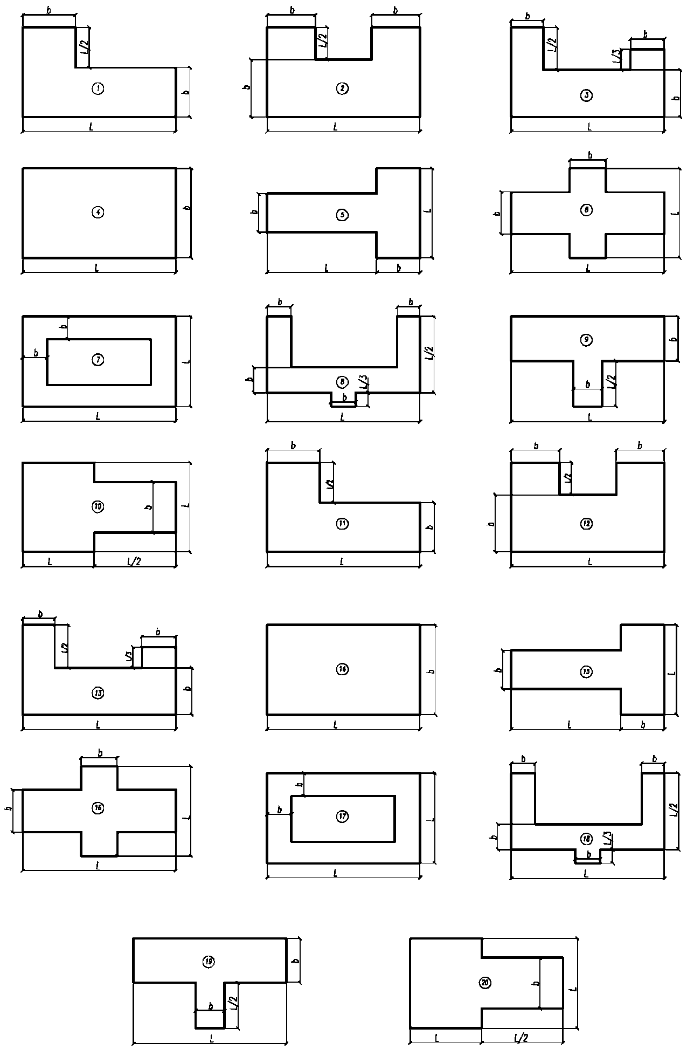

Приложение 3
Технические характеристики одноковшовых экскаваторов
Марка экскаватора | Вместимость ковша, м | Радиус копания, м | Глубина копания, м | Высота выгрузки, м | Мощность, кВт | Производительность,  м /час
Экскаваторы с обратной лопатой
Отечественные
ЭО-3323А | 0,63 | 7,9 | 4,8 | 6,05 | 55..73 | 40
ЭО-3122А | 0,63 | 8,1 | 5,2 | 5,7 | 55..73 | 40
ЭО-4121 | 0,65; 1,0 | 9,0 | 5,8 | 5 | 95 | 40
ЭО-4321 | 0,65; 1,0 | 9,0 | 5,5 | 5,6 | 59 | 40
ЭО-4124Б | 1 | 9,4 | 6,0 | 5,0 | 95,6 | 50
Зарубежные
«Поклен» 75 РВ  (Франция) | 0,77 (0,28..1) | 7,9 | 4,6 | 6,25 | 79,5 | 50
«Поклен» 75 СК  (Франция) | 0,77 (0,28..1) | 7,9 | 4,8 | 5,95 | 58,1 | 50
Liebherr R 900 C | 0,6 (0,25..0,85) | 8,8 | 6,2 | 5,5 | 50 | 40
Liebherr A 922 C | 1 (0,24..1,3) | 9 | 5,83 | 6 | 100 | 50
«Поколей» 90Р  (Франция) | 1,15 (0,23..1,15) | 9,2 | 5,65 | 6,75 | 77,3 | 60
«Хитачи» ИН-123 | 1  (0,9..1,4) | 10,52 | 7,2 | 7,02 | 121 | 60
Экскаваторы с прямой лопатой
ЭО-2621В-3 | 0,25 | 5 | 2,85 | 2,5 | 44 | 20
ЭО-3323А | 0,63 | 6,8 | 7,66 | 4,2 | 59 | 40
ЭО-3122 | 0,63 | 6,8 | 7,3 | 4,1 | 55..73 | 40
ЭО-4321 | 0,8 | 7,4 | 7,9 | 5,7 | 59 | 50
ЭО-4123 | 0,8 | 7,4 | 7,6 | 4,4 | 95 | 60

Приложение 4
Показатели разрыхления грунтов
№ п/п | Грунты | Первоначальное увеличение объема грунта после разработки, % | остановочное разрыхление грунта, %
1 | Глина:  ломовая и сланцевая  мягкая и жирная | 28-32  24-30 | 6-9  4-7
2 | Грунт:  гравийно-галечный  растительный  скальный | 16-20  20-25  45-50 | 5-8  3-4  20-30
3 | Лесс:  мягкий  отвердевший | 18-34  24-30 | 3-6  4-7
4 | Песок | 10-15 | 2-5
5 | Суглинок:  легкий и лессовидный  тяжелый | 18-24  24-30 | 3-6  5-8
6 | Супесок | 12-17 | 3-5
7 | Чернозем и каштановый грунт | 22-28 | 5-7

Приложение 5
Технические характеристики одноковшовых погрузчиков
Марка погрузчика | Базовый трактор | Мощность, кВт | Масса, т | Характеристика ковша |  |  |  | Высота разгрузки, м | Габариты: ширина/ длина/  высота, м |  | Призводительность, м/ч
 |  |  |  | Грузоподъемность, т | Емкость, м | Ширина, м | Вылет, м
1 | 2 | 3 | 4 | 5 | 6 | 7 | 8 | 9 | 10 |  | 11
Пневмоколесные
ТО-15 | Т-150АП | 37 | 4,1 | 0,8 | 0,4 | 1,8 | 0,9 | 2,1 |  | 5,5/2,2/2,4 | 20
ТО-6Б | Спец. машина | 55 | 7,5 | 1,8 | 1,0 | 2,3 | 1,0 | 2,3 |  | 5,7/2,3/2,7 | 25
ЭО-3322 | Экскаватор | 55 | 12,7 | 1,5 | 0,65 | 2,6 | 3,8 | 3,0 |  | 9,3/2,6/3,1 | 40
ЭО-3322А | Экскаватор | 59 | 14,0 | 2,0 | 0,8 | 2,7 | 3,8 | 3,2 |  | 9,3/2,7/3,8 | 45
ТО-6А | Спец. машина | 59 | 7,1 | 2,0 | 1,0 | 2,3 | 0,7 | 2,7 |  | 5,8/2,3/2,9 | 30
ТО-17 | Спец. машина | 66 | 8,5 | 2,0 | 1,0 | 2,3 | 0,9 | 2,7 |  | 6,1/2,3/3,0 | 50
ТО-18 | Спец. машина | 100 | 10,5 | 3,0 | 1,5 | 2,4 | 1,0 | 2,8 |  | 7,2/2,4/3,0 | 60
ТО-25 | Т-150К | 122 | 10,0 | 3,0 | 1,5 | 2,6 | 1,1 | 2,8 |  | 7,0/2,6/3,4 | 70
ТО-11 | МОАЗ-542А | 155 | 19,9 | 4,0 | 2,0 | 2,8 | 1,2 | 3,2 |  | 5,3/2,8/3,5 | 90
ТО-8 | К-701 | 176 | 19,0 | 5,0 | 2,7 | 3,1 | 1,3 | 3,4 |  | 8,0/3,2/3,2 | 90

1 | 2 | 3 | 4 | 5 | 6 | 7 | 8 | 9 |  | 10 | 11
Гусеничные
ТО-2 | ДТ-55А | 37 | 8,0 | 1,5 | 0,8 | 2,1 | 0,5 | 3,4 | 6,2/2,1/2,6 |  | 25
ТО-7 | ДТ-75 | 55 | 9,5 | 2,0 | 1,0 | 2,1 | 0,7 | 2,7 | 5,7/2,1/2,0 |  | 40
ЭО-4121 | Экскаватор | 59 | 20,3 | 3,0 | 1,5 | 3,0 | 4,3 | 3,8 | 10,4/3,0/3,2 |  | 85
ТО-12 | ТП-4 | 63 | 12,6 | 3,0 | 1,5 | 2,3 | 0,9 | 2,4 | 5,9/2,3/2,2 |  | 60
ТО-1 | Т-100 | 79 | 20,5 | 4,0 | 2,8 | 2,4 | 1,0 | 3,4 | 6,6/3,1/3,4 |  | 60
ТО-10А | Т-130 | 118 | 20,5 | 4,0 | 2,0 | 2,9 | 1,1 | 3,2 | 6,9/2,9/3,0 |  | 70
ЭО-5122 | Экскаватор | 130 | 35,8 | 5,6 | 2,8 | 3,0 | 4,7 | 4,7 | 13,0/3,1/4,9 |  | 100
ТО-5 | Д-804ПГ | 132 | 23,9 | 5,0 | 2,5 | 3,0 | 0,8 | 3,1 | 7,5/3,1/3,0 |  | 90

Приложение 6
Рекомендуемая грузоподъемность автосамосвалов
в зависимости от емкости ковша экскаватора
и расстояния транспортирования грунта
Расстояние транспортирования, км | Грузоподъемность самосвалов, т  при емкости ковша экскаватора, м
 | 0,4 | 0,65 | 1,0 | 1,25 | 1,6
2,0 | 7 | 10 | 10 | 12 | 18
3,0 | 7 | 10 | 12 | 12 | 18
4,0 | 10 | 10 | 12 | 18 | 18
5,0 | 10 | 10 | 12 | 18 | 18
7,0 | 12 | 12 | 18 | 18 | 20
10,0 | 12 | 18 | 20 | 20 | 25
15,0 | 18 | 20 | 25 | 25 | 40

Приложение 7
Технические характеристики автобетоносмесителей
Характеристика | СБ-69Б | СБ-92-1А | СБ-127 | СБ-159 | СБ-130 | АМ-6 | АМ-9НА
Вместимость кузова по готовому замесу, м3 | 1,6 | 3 | 4 | 5 | 6 | 6 | 9
Геометрический V смесительного барабана, м3 | 6 | 6,1 | 10 | 8 | 12 | 10 | 15
Время погрузки и маневров, t₁, t₂, мин | 3 | 3 | 4 | 5 | 6 | 6 | 7
Время разгрузки, t₃,мин | 5 | 5 | 5 | 6 | 7 | 7 | 8
Базовый автомобиль | МАЗ-503 | КамАЗ-5511 |  |  | КамАЗ-5412 | КрАЗ-250 | КрАЗ-258
Масса оборудования, т | 9,1 | 10,1 | 14 | 13 | 14,9 | 12,6 | 19
Габариты, м:  длина/ширина/высота | 6,63/  2,63/  3,42 | 7,3/  2,5/  3,35 | 7,38/  2,50/  3,48 | 7,38/  2,50/  3,52 | 11,2/  2,5/  3,65 | 9,90/  2,50/  3,50 | 11,9/  2,60/  3,80

Приложение 8
Технические характеристики автобетононасосов
Показатель | СБ-165 | БН-30 |  | БН-40 |  | СБ-161 | СБ-126А | БН 80-20
Тип | Прицепной |  |  |  |  | Стационарный | Со стрелой
Регулируемая производительность, м3/ч | 5-20 |  | 5-30 |  | 5-40 | 5-65 | 5-65 | 5-65
Дальность подачи, м:  по горизонтали/вертикали | 300/  80 |  | 300/  80 |  | 300/  80 | 350/80 | 350/  80 | 400/  80
Высота выгрузки бетонной смеси, м | 1,4 |  | 1,4 |  | 1,3 | 1,5 | 1,4 | 1,4
Габариты, м:  длина/ширина/высота | 5,0/  1,9/  1,8 |  | 5,42/  2,4/  2,11 |  | 5,45/  2,17/  1,85 | 6,00/  2,50/  1,950 | 10,0/  2,50/  3,50 | 11,0/  2,50/  3,50

Приложение 9
Относительная прочность бетона t_{%R28}
Температура бетона, °С | Срок твердения бетона, сут
 | 1 | 2 | 3 | 4 | 5 | 6 | 7 | 14 | 28
0 | 15 | 26 | 31 | 35 | 39 | 43 | 46 | 61 | 77
10 | 27 | 35 | 42 | 48 | 51 | 55 | 59 | 75 | 91
15 | 30 | 339 | 45 | 52 | 55 | 60 | 64 | 81 | 100
20 | 34 | 43 | 50 | 56 | 60 | 65 | 69 | 87 | -
30 | 39 | 51 | 57 | 64 | 68 | 73 | 76 | 95 | -
40 | 48 | 57 | 64 | 70 | 75 | 80 | 85 | - | -
50 | 49 | 62 | 70 | 78 | 84 | 90 | 95 | - | -
60 | 54 | 68 | 78 | 86 | 92 | 98 | - | - | -
70 | 60 | 73 | 84 | 95 | - | - | - | - | -
80 | 65 | 80 | 92 | - | - | - | - | - | -

Приложение10
Технические характеристики бадей
Модель | Объём, л | Грузоподъёмность, кг | Длина, мм | Ширина, мм | Высота, мм | Масса, кг
Бадья поворотная БП (туфелька)
БП-1,0 | 1000 | 2500 | 3300 | 1500 | 1000 | 400
БП-1,6 | 1600 | 3500 | 3900 | 1500 | 1000 | 420
БП-2,0 | 2000 | 4500 | 3900 | 1520 | 1150 | 470
БП-2,5 | 2500 | 6250 | 4000 | 2100 | 1140 | 550
БП-3,0 | 3000 | 7500 | 3200 | 2100 | 2100 | 960
БП-4,0 | 4000 | 10 000 | 3200 | 2500 | 2500 | 1040
Бадья вертикальная круглая неповоротная БН (колокольчик)
БН-0,5 (лоток) | 500 | 1250 |  | 1340 | 1270 | 180
БН-0,5 (воронка, лоток) | 500 | 1120 |  | 1400 | 1400 | 200
БН-0,5 (люлька, воронка, лоток) | 500 | 1120 |  | 1380 | 1420 | 230
БН-1,0 (лоток) | 1000 | 2500 |  | 1340 | 1860 | 225
БН-1,0 (воронка, лоток) | 1000 | 2400 |  | 2000 | 1250 | 250
БН-1,0 (люлька, воронка, лоток) | 1000 | 2500 |  | 1970 | 1420 | 280
БН-1,5 (лоток) | 1500 | 3750 |  | 1580 | 1930 | 310
БН-1,5 (воронка, лоток) | 1500 | 3750 |  | 2040 | 1580 | 350
БН-1,5 (люлька, воронка, лоток) | 1500 | 3750 |  | 2040 | 1660 | 380
БН-2,0 (лоток) | 2000 | 5000 |  | 1580 | 2340 | 350
БН-2,0 (воронка, лоток) | 2000 | 5000 |  | 2450 | 1580 | 380
БН-2,0 (люлька, воронка, лоток) | 2000 | 5000 |  | 2450 | 1660 | 410
БН-3,0 (лоток) | 3000 | 7500 |  | 1570 | 2850 | 550
БН-4,0 (лоток) | 4000

Приложение 11
Министерство образования и науки Российской Федерации
ФГАОУ ВПО «Уральский федеральный университет имени первого Президента России Б.Н. Ельцина»
Строительный институт
Кафедра Строительного производства и экспертизы недвижимости

«УТВЕРЖДАЮ»
Зав. кафедрой _________________
«____»__________________201_г.

Задание №_________
на курсовой проект

Студент группы_____________специальность/направление_____________________________
Фамилия_________________________Имя_______________Отчество_________________________
Руководитель проекта____________________________________________________________
Срок проектирования с___________________________по______________________________
1. Тема курсового проекта___________________________________________________ _____________________________________________________________________________________________________________________________________________________________________________________________________________________________________________
2. Исходные данные:

3. Курсовой проект закончен_______________________________________________________
6. Оценка проекта________________________________________________________________
Руководитель______________________

Приложение 12
